Отчет по лабораторной работе №7
  - Установка и конфигурация операционной системы на виртуальную машину
Раднаве Ардан, НКАбд04-24
2026

Титульный лист

РУДН

Компьютерные и информационные науки, ФФМИЕН

Цель работы
Освоить на практике применение режима однократного гаммирования

Задание
Нужно подобрать ключ, чтобы получить сообщение «С Новым Годом, друзья!». Требуется разработать приложение, позволяющее шифровать и дешифровать данные в режиме однократного гаммирования. Приложение должно: 1. Определить вид шифротекста при известном ключе и известном открытом тексте. 2. Определить ключ, с помощью которого шифротекст может быть преобразован в некоторый фрагмент текста, представляющий собой один из возможных вариантов прочтения открытого текста

Выполнение лабораторной работы
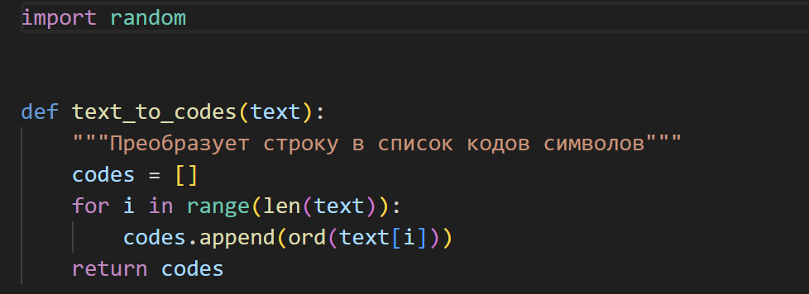
Функция перевода тексты в числа
Требуется разработать программу, позволяющее шифровать и дешифровать данные в режиме однократного гаммирования. Начнем с создания функции перевода текстовых символов в числовые значения
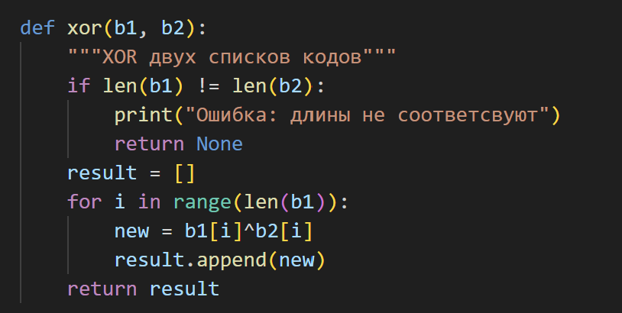
Функция для шифрования текста
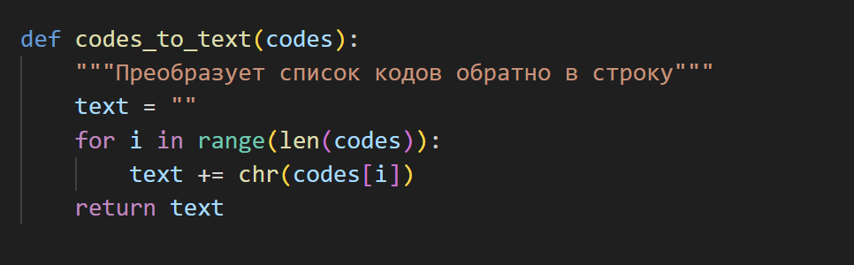
Подбор возможных ключей для фрагмента
Добавляю функцию генерации рандомного ключа
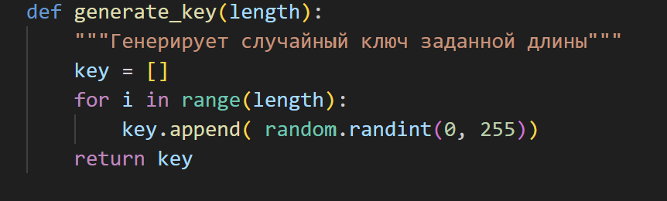
Генерация ключа
Проверка работы всех функций. Шифрование и дешифрование происходит верно, как и нахождение ключей, с помощью которых можно расшифровать верно только кусок текста
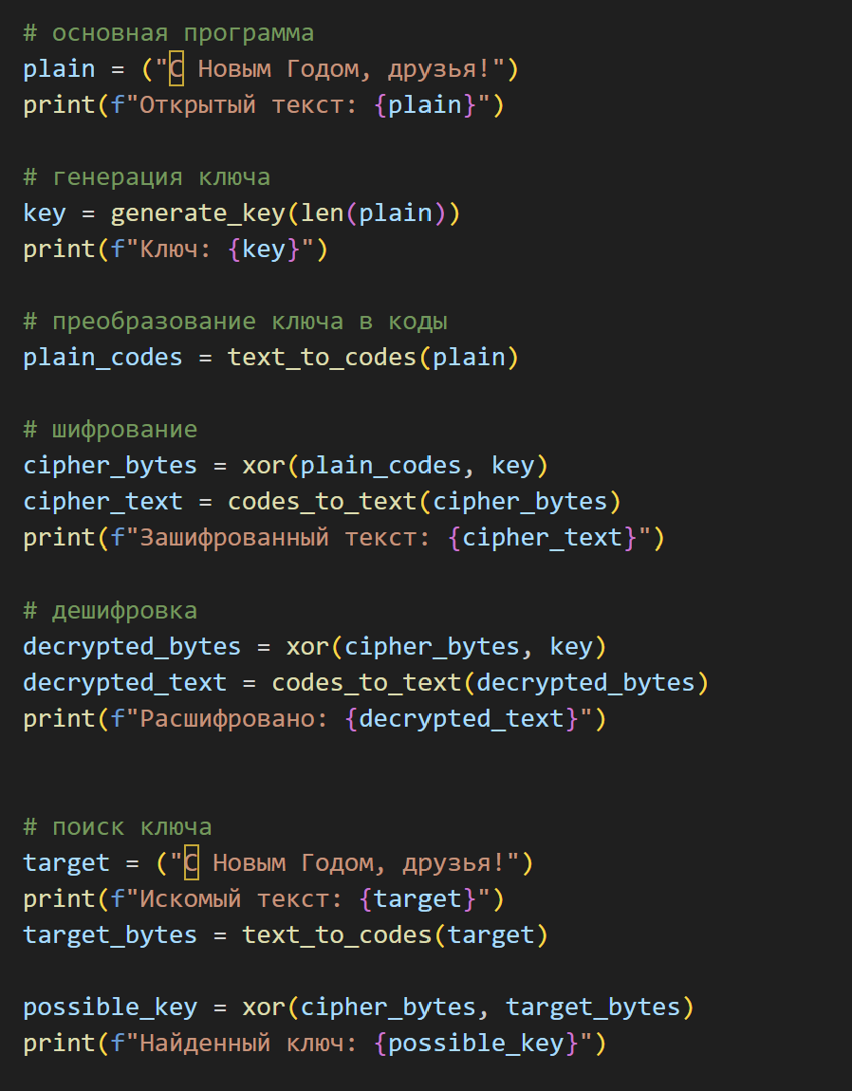
Основная логика
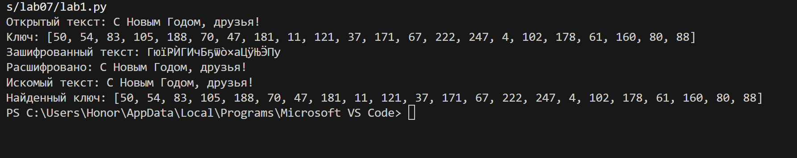
Результат работы программы
Листинг программы 1:
import random
def text_to_codes(text):
"""Преобразует строку в список кодов символов"""
codes = []
for i in range(len(text)):
codes.append(ord(text[i]))
return codes
def codes_to_text(codes):
"""Преобразует список кодов обратно в строку"""
text = ""
for i in range(len(codes)):
text += chr(codes[i])
return text
def xor(b1, b2):
"""XOR двух списков кодов"""
if len(b1) != len(b2):
print("Ошибка: длины не соответсвуют")
return None
result = []
for i in range(len(b1)):
new = b1[i]^b2[i]
result.append(new)
return result
def generate_key(length):
"""Генерирует случайный ключ заданной длины"""
key = []
for i in range(length):
key.append( random.randint(0, 255))
return key
# основная программа
plain = ("С Новым Годом, друзья!")
print(f"Открытый текст: {plain}")
# генерация ключа
key = generate_key(len(plain))
print(f"Ключ: {key}")
# преобразование ключа в коды
plain_codes = text_to_codes(plain)
# шифрование
cipher_bytes = xor(plain_codes, key)
cipher_text = codes_to_text(cipher_bytes)
print(f"Зашифрованный текст: {cipher_text}")
# дешифровка
decrypted_bytes = xor(cipher_bytes, key)
decrypted_text = codes_to_text(decrypted_bytes)
print(f"Расшифровано: {decrypted_text}")
# поиск ключа
target = ("С Новым Годом, друзья!")
print(f"Искомый текст: {target}")
target_bytes = text_to_codes(target)
possible_key = xor(cipher_bytes, target_bytes)
print(f"Найденный ключ: {possible_key}")

Выводы
В ходе выполнения данной лабораторной работы мной было освоено на практике применение режима однократного гаммирования.

